股票市场运行周报（20141215-20141219）
交银施罗德量化投资部
本周上证综指上涨5.80%，深证成指上涨1.58%，中小板指数下跌2.01%，沪深两市成交量为38,655.67亿元。建筑装饰、非银金融、钢铁行业涨幅最大，涨幅分别为22.67%、9.44%、8.44%；传媒、电子、轻工制造行业跌幅最大，跌幅分别为3.47%、3.11%、2.29%。从行业换手率来看，建筑装饰、国防军工的换手率最大，换手率分别超过22%；从风格特征来看，低市净率指数涨幅最大，涨幅为8.19%，高市盈率指数跌幅最大，跌幅为1.43%。
表1:指数表现 表2:市场总体指标
指数名称 | 区间  收益率 | 成交金额  （亿元） |  | 市场总体指标 | 数值
上证综指 | 5.80% | 24,666.5 |  | A股总市值（亿元） | 414,647.93
上证180 | 7.60% | 15,951.0 |  | A股流通市值（亿元） | 306,137.11
上证50 | 8.98% | 9,713.9 |  | A股市盈率（最新年报，剔除负值） | 17.19
沪深300 | 5.95% | 21,318.6 |  | A股市盈率（递推12个月，剔除负值） | 15.65
深证成指 | 1.58% | 2,808.7 |  | A股市净率（最新年报，剔除负值） | 2.36
深证100 | 1.06% | 5,002.3 |  | A股市净率（最新报告期，剔除负值） | 2.14
申万中小板 | (2.01%) | 4,644.8 |  | A股加权平均股价 | 9.56
申万基金重仓 | 3.32% | 30,089.3 |  | 两市A股成交金额(亿元) | 38,655.67
表3:行业表现
指数 | 区间收益率 | 区间换手率 |  | 指数 | 区间收益率 | 区间换手率
建筑装饰 | 22.67% | 24.78% |  | 纺织服装 | 0.26% | 13.23%
非银金融 | 9.44% | . |  | 电气设备 | 0.09% | 11.57%
钢铁 | 8.44% | 13.08% |  | 房地产 | 0.07% | 12.96%
交通运输 | 8.21% | 13.60% |  | 家用电器 | (0.47%) | 12.39%
银行 | 7.57% | 4.48% |  | 商业贸易 | (0.52%) | 13.13%
采掘 | 5.16% | 11.37% |  | 汽车 | (0.66%) | 8.88%
化工 | 5.11% | 5.04% |  | 建筑材料 | (1.13%) | 14.12%
公用事业 | 4.78% | 13.42% |  | 食品饮料 | (1.37%) | 8.80%
国防军工 | 2.67% | 22.46% |  | 综合 | (1.61%) | 16.79%
机械设备 | 2.29% | 19.15% |  | 农林牧渔 | (1.74%) | 15.24%
通信 | 2.01% | 13.05% |  | 医药生物 | (2.23%) | 10.68%
休闲服务 | 1.55% | 18.07% |  | 轻工制造 | (2.29%) | 16.13%
计算机 | 0.77% | 14.04% |  | 电子 | (3.11%) | 13.04%
有色金属 | 0.29% | 14.62% |  | 传媒 | (3.47%) | 14.64%

图1：风格特征
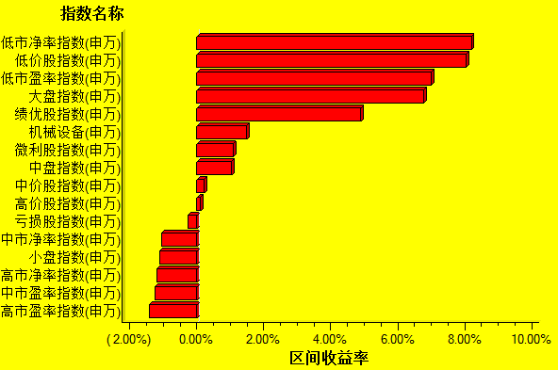
数据来源：万得资讯、交银施罗德基金 日期区间：20141215-20141219

